шифр

5 класс.
Открытая городская олимпиада по искусству (МХК)
2019 год
Очный этап

Задание 1 – 45 баллов | Задание 2 - 5 баллов | Задание 3 - 14 баллов | Задание 4 - 30 баллов | Задание 5 - 10 баллов | Задание 6 - 36 баллов | Общее количество - 140 баллов
Задание 1 (45 баллов). Задание на соотнесение звучания и изображения.
1.1. Внимательно рассмотрите данные иллюстрации, мысленно определите их настроение и образ, затем познакомьтесь с заданиями и материалами таблиц ответов. После чего во время первого звучания трёх музыкальных фрагментов заполните таблицу №1, указывая автора и название произведения, его жанр. Опишите средства музыкальной выразительности.
1.2. Во время повторного звучания трёх музыкальных фрагментов заполните таблицу№2, соотнеся звучание каждого фрагмента с одним из данных изображений. Объясните выбор иллюстраций, кратко описав образ и художественные средства, использованные при создании каждого изображения.
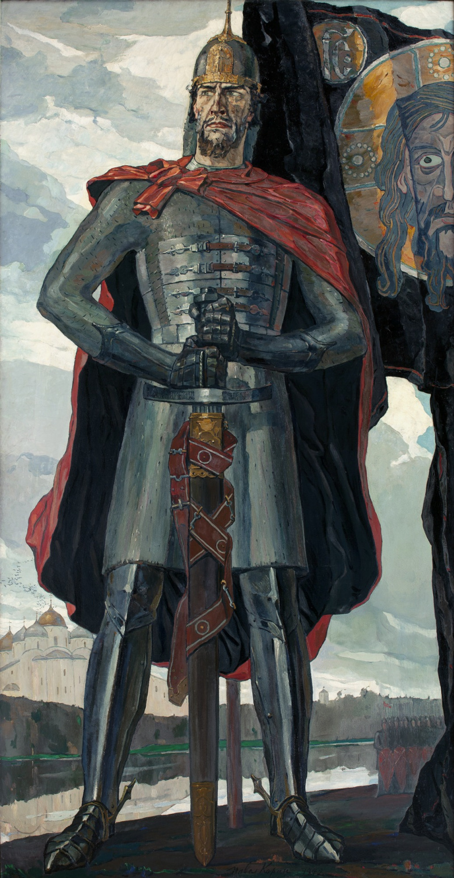  А | 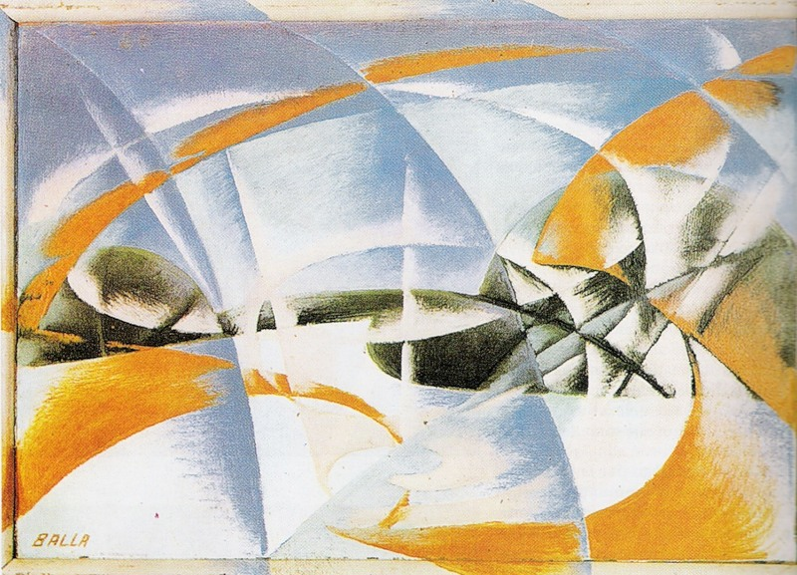  Б  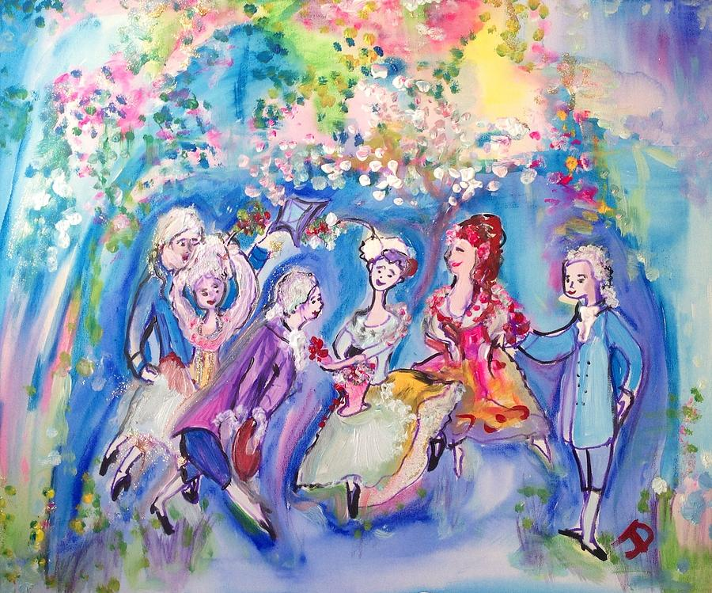  В

Таблица ответов №1
Вопросы, задание | Музыкальный фрагмент №1 | Музыкальный фрагмент №2 | Музыкальный фрагмент №3
Композитор
Название
Музыкальный жанр
Выразительные средства звучащего фрагмента

Таблица ответов №2
Подбор соответствий | Установите соответствие иллюстрации прозвучавшему музыкальному фрагменту. Объясните свой выбор (приведите не менее двух пояснений, содержащих описание художественных средств, использованных художником).
Музыкальный фрагмент №1-
- иллюстрация
__________ (впишите букву)
Музыкальный фрагмент №2-
- иллюстрация
__________ (впишите букву)

Музыкальный фрагмент №3-
- иллюстрация
__________ (впишите букву)

Задание 2. (5 баллов)
Рассмотрите произведение и ответьте на вопросы.
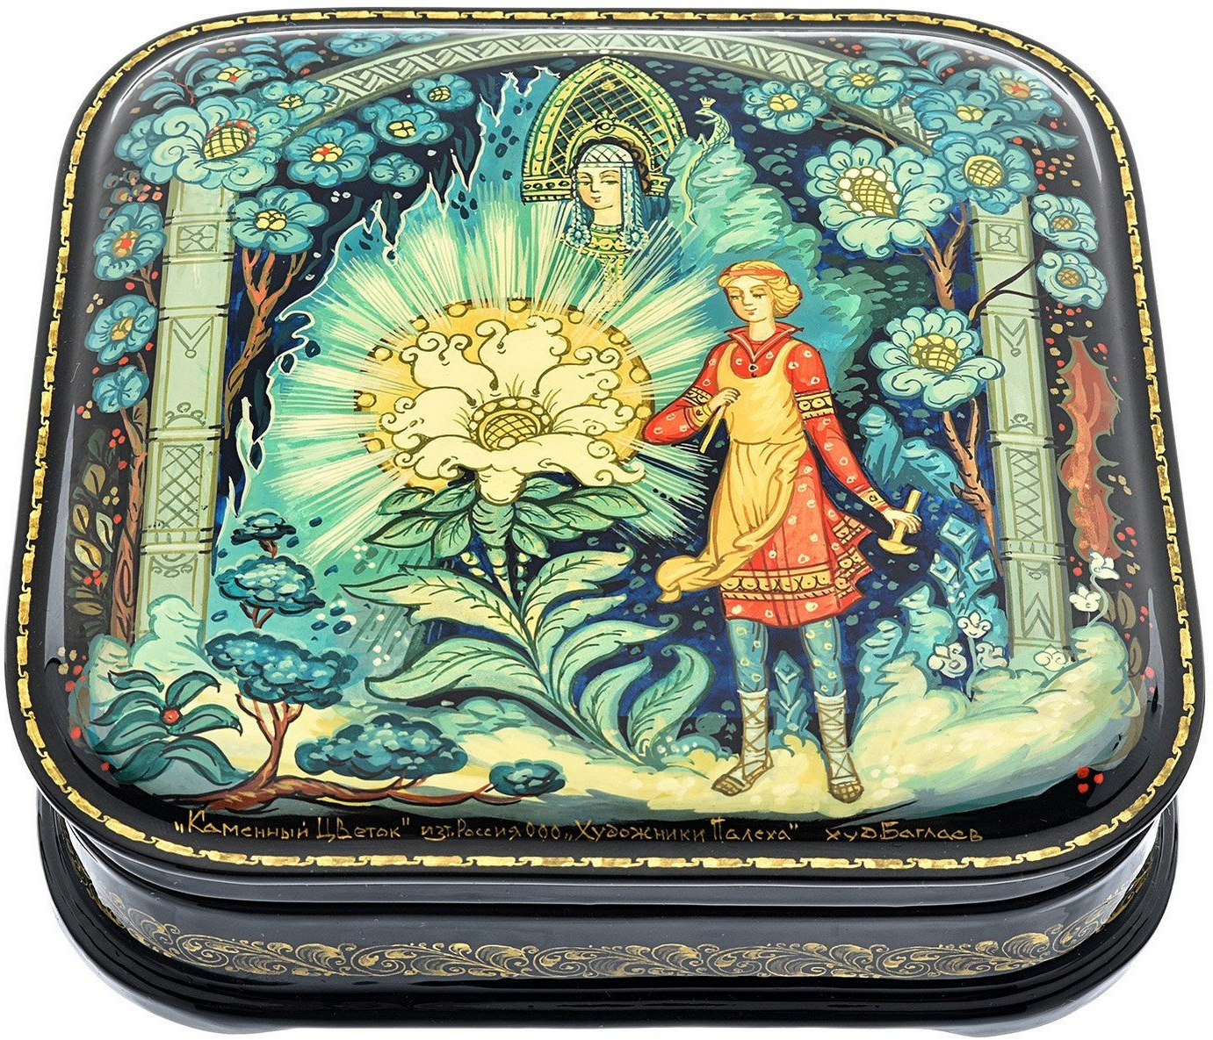
- Как называют этот русский художественный промысел?
________________________________________________
- Из какого материала выполнен предмет этого промысла?
________________________________________________
- Как называется литературное произведение, сюжет которого изображен, и кто его автор?
______________________________________________________________________________________________________________________________________________________________
- Напишите имена героев, изображенных на предмете.
______________________________________________________________________________________________________________________________________________________________________________________________________________________________________________________

Задание 3. (14 баллов)
Перед вами список понятий и названий, связанных с искусством. Впишите буквы вместо пропусков. Объясните значение двух терминов, помещенных в таблицу.
М_Ф_ЛОГ_Я – способ осмысления мира на ранних стадиях человеческой истории, фантастические повествования о его сотворении, о деяниях богов и героев.
П_НАК_ТЕКА – у древних греков помещение для хранения живописных изображений.
Ф_ЯНС – вид керамики.
термин | объяснение значения
Р_ПР_ДУКЦИЯ

ТВОРЧ_С_ВО

Задание 4. (30 баллов)
Рассмотрите фотографии. Ответьте на вопросы и выполните задания:

1. Определите страны Древнего мира, которым принадлежат данные произведения:
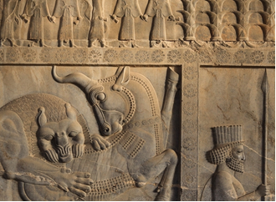  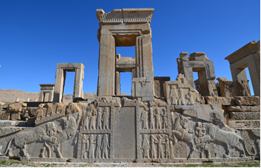  Название страны: | 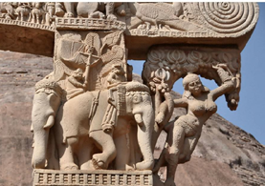  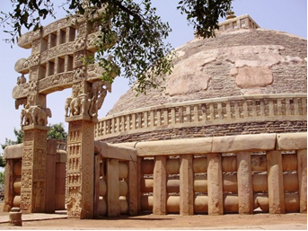  Название страны:
2. Назовите персонажей (образы):
3. Напишите примерное время создания данных произведений
4. Укажите назначение данных произведений. Какую роль они выполняют?
5. В чём сходство данных произведений искусства? Что их объединяет?
6. Чем различаются образы произведений искусства? Напишите не более пяти различий:

Задание 5. (10 баллов)
Внимательно прочитайте термины. Что их объединяет? Свой ответ аргументируйте.
- Барельеф, горельеф, контррельеф, койланоглиф.
_____________________________________________________________________________________
_____________________________________________________________________________________
- Драма, комедия, трагедия, водевиль.
____________________________________________________________________________________________________________________________________________________________________________
- Зернь, скань, филигрань, инкрустирование.
___________________________________________________________________________________
___________________________________________________________________________________
- Аквамарин, кобальт, индиго, берлинская лазурь.
_____________________________________________________________________________________
____________________________________________________________________________________
- Бубен, дрова, ложки, коробочка.
____________________________________________________________________________________
____________________________________________________________________________________

Задание 6 (36 баллов).
Творческое задание.
Вспомните одно произведение искусства (живописи, скульптуры, литературы), которое могло бы стать предметом выставки по одной из следующих тем:
- России славные сыны.
- «Уходи, Зима седая!» (А.Майков)
- Герои мифов, легенд, сказаний.

- Укажите автора и название выбранного Вами произведения.
__________________________________________________________________________________________________________________________________________________________________________________________________________________________________________________
- Укажите жанр произведения и приблизительное время его создания (век).
___________________________________________________________________________________________________________________________________________________________________________________________________________________________________________________
3. Обоснуйте свой выбор произведения, его соответствие тематике выставки.
____________________________________________________________________________________________________________________________________________________________________________________________________________________________________________________________________________________________________________________________________________________________________________________________________________________________________________________________________________________________________________________________________________________________________________________________________________________________________________________________________________________________________________________________________________________________________________________________________________________________________________________________________________________________________________________________________________________________________________________________________________

4. Предложите музыкальное сопровождение предмета данной выставки. Охарактеризуйте эту музыку, средства её выразительности. В том случае, если вы не можете указать конкретное музыкальное произведение и композитора, а музыка звучит в вашем воображении, то просто опишите её.
_______________________________________________________________________________________________________________________________________________________________________________________________________________________________________________________________________________________________________________________________________________________________________________________________________________________________________________________________________________________________________________________________________________________________________________________________________________________________________________________________________________________________________________________________________________________________________________________________________________________________________________________________________________________________________________________________________________________________________________________________________________________________________________________________________________________________________________________________________________________________________________________________________________________________________________________________
5. Напишите небольшое рекламное объявление - приглашение на выставку. Обоснуйте его важность и пользу для посетителей (читателей).
_________________________________________________________________________________________________________________________________________________________________________________________________________________________________________________________________________________________________________________________________________________________________________________________________________________________________________________________________________________________________________________________________________________________________________________________________________________________________________________________________________________________________________________________________________________________________________________________________________________________________________________________________________________________________________________________________________________________________________________________________________________________________________________________________________________________________________________________________________________________________________________________________________________________________________________________________________________________________________________________________________________________________________________________________________________________________

